Техническое задание на поставку
технологического оборудования для пищеблока

Требования, установленные к качеству, техническим характеристикам товара, функциональным характеристикам (потребительским свойствам) товара, к размерам и параметрам, в соответствии с которыми будет устанавливаться эквивалентность/соответствие
Котел пищеварочный электрический КПЭМ-600-ОР или эквивалент 1 шт.
Наименование показателя, технического,
функционального параметра
Основные характеристики:
Подключение 380 В Формат опрокидывающийся
Опрокидывание ручное Объем 60 л
Диаметр котла 425 мм Температурный режим от 0 до 100 °C
Количество ТЭНов 3 шт. Ширина 962 мм
Глубина 639 мм Высота 1140 мм
Вес (без упаковки) 87 кг
Варочный котел с функцией опрокидывания предназначен для приготовления вторых и третьих блюд, бульонов, соусов и десертов, а также для кипячения воды на предприятиях пищевой промышленности и общественного питания. Модель оснащена механической панелью управления.
Конструкция и варочный сосуд выполнены из аустенитной нержавеющей стали AISI 304.
В комплект поставки входит монтажная бетонируемая в пол рама.
Режимы работы котла:
-Слабый
-Средний
-Сильный
Особенности:
Ручной залив воды
Слив готового продукта путем ручного опрокидывания варочного сосуда с помощью ручного привода
Кран залива воды в варочный сосуд
Крышка оснащена фиксаторами для закрепления в верхнем положении
Дополнительные характеристики:
Номинальная потребляемая мощность: 9,1 кВт
Время разогрева воды в сосуде: 45 мин.

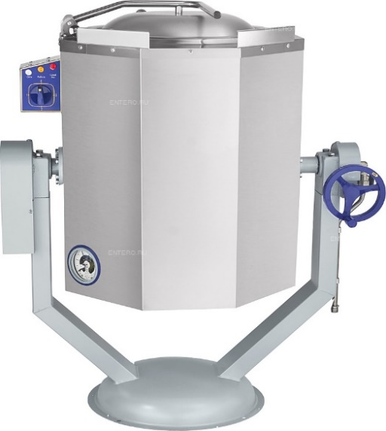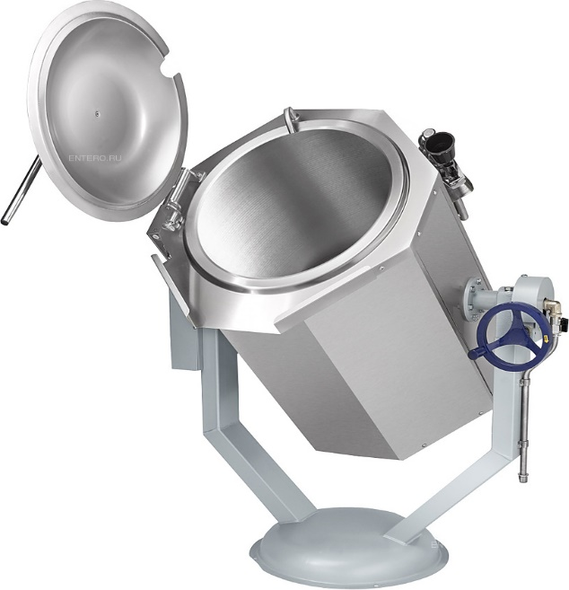

Мармит для первых блюд ПМЭС -70 КМ или эквивалент 1 шт.
Технические параметры:
Основные характеристики
Линия раздачи | Аста
Ширина | 1120 мм
Глубина | от 705 до 1030 мм
Высота | 1240 мм
Вес (без упаковки) | 77 кг
Описание
Мармит предназначен для демонстрации, кратковременного хранения и поддержания первых блюд в горячем состоянии в составе линий раздач на предприятиях общественного питания и торговли. Модель оснащена регулируемыми по высоте ножками.
Конструкция выполнена из нержавеющей стали.
Особенности:
- Мармит первых блюд - 2 конфорки с регулировкой мощности ступенчатым переключателем
- Полка над мармитом с подсветкой для выкладки блюд
- Направляющие для подносов входят в комплект поставки
Дополнительные характеристики:
- Демонстрационная площадь: 0,34 м²
- Время разогрева до рабочей температуры: 20 мин.
- Напряжение: 380 В
- Потребляемая мощность: 2,141 кВт
- Диаметр конфорки: 220 мм
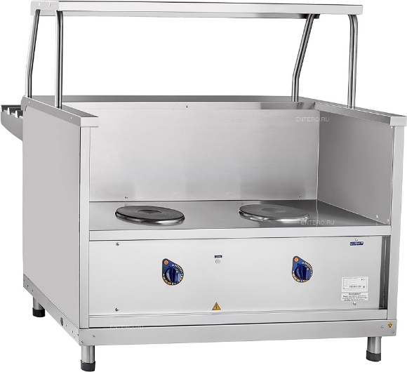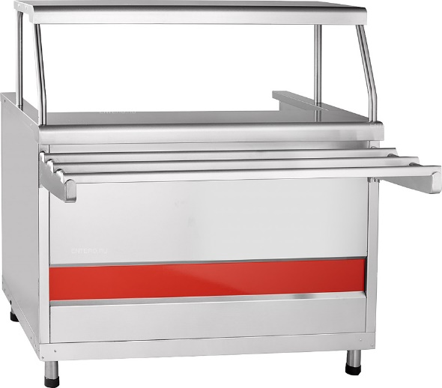

Мармит вторых блюд ПМЭС-700КМ-60 или эквивалент 1 шт.
Технические параметры:
Номинальная потребляемая мощность, кВт 1.212
Номинальное напряжение, В 230
Количество ламп освещения, шт. 1
Количество ТЭН-ов/ПЭН-ов, шт. 3
Время разогрева до рабочей температуры, мин, при работе вхолостую 20
Температура воздуха в ванне, °С, не более +85
Комплект гастроемкостей 1x GN1/1x150, 2x GN1/2x150, 3x GN1/3x150
Габаритные размеры, мм 1120x705(1030)x1484
Масса, кг 81
Описание:
- "сухой" нагрев;
- 2 полки,
- нейтральный шкаф для хранения инвентаря (с дверками),
- LED-подсветка - экономичность и ровный комфортный свет без пульсации,
- направляющие без стыков - мы позаботились о качестве сервиса в Вашем кафе: супы и напитки не прольются во время движения подноса (идут в комплекте),
- регулируемые по высоте ножки.
Мармит Abat ПМЭС-70КМ-60 предназначен для демонстрации, кратковременного хранения и поддержания вторых блюд в горячем состоянии в составе линий раздач на предприятиях общественного питания и торговли. Модель оснащена регулируемыми по высоте ножками.

Конструкция выполнена из нержавеющей стали.

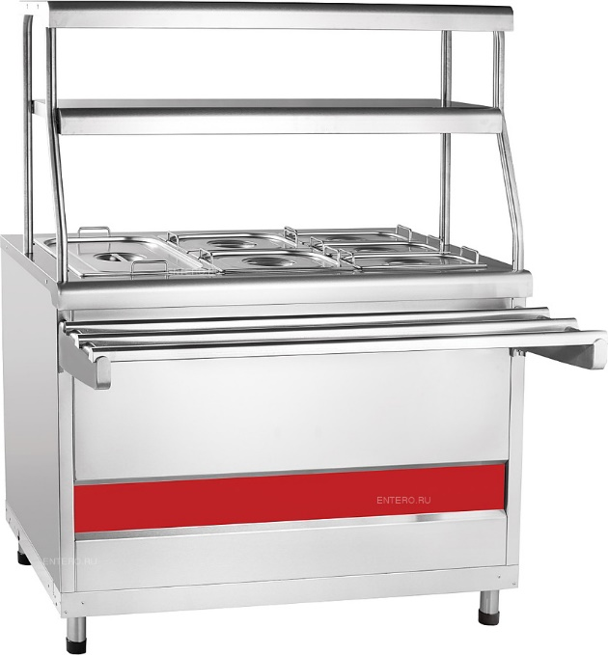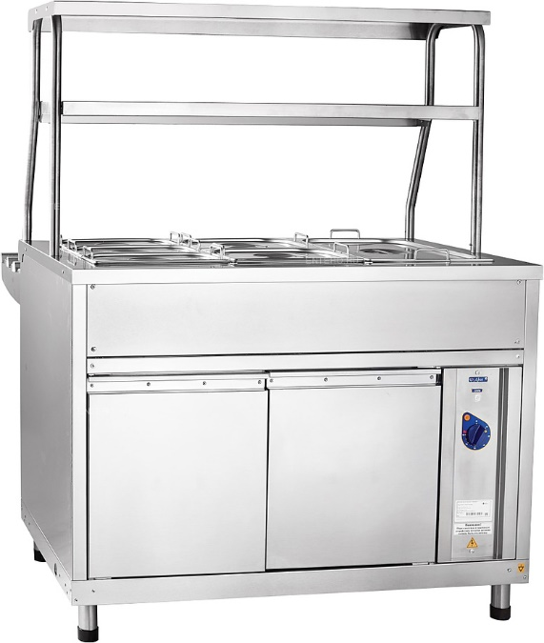
Плита электрическая ЭП-6ЖШ-Э или эквивалент 1 шт.
Длина, мм 1475 Ширина, мм. 895 Высота, мм 860 Напряжение, В 220/380 Потребляемая мощность, кВт 22.8
Вес нетто, кг 215
Температурный режим, °C до 460
Панель управления Электромеханическая Количество конфорок 6
Размер конфорок, мм 295x417 Время разогрева, мин. 30
Конфорка Чугунная Материал корпуса Нержавеющая сталь
Характеристика:
- размер шести чугунных конфорок 6х295х417мм; - потребляемая мощность конфорок 3кВт;
- площадь жарочной поверхности 0,72м²; - рабочая температура конфорок до 480°C за 30мин;
- мощность жарочного шкафа 4,8кВт; - температура жарочного шкафа от 20 до 270°C;
- разогрев жарочного шкафа до 240°C за 30мин; - размер жарочного шкафа 538х535х290мм (эмаль);
- комплектация при поставке три противня 530х470х30мм (эмаль);
- аварийный терморегулятор; - раздельная регулировка мощности верхнего и нижнего блоков ТЭНов в жарочном шкафу; - регулируемые по высоте ножки.
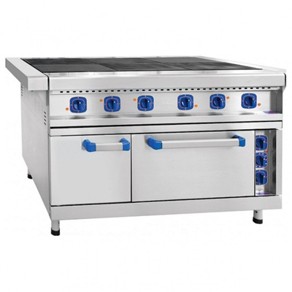

Плита электрическая используется для приготовления различных блюд в наплитной посуде, а также для жарки полуфабрикатов из мяса, рыбы и овощей в различных заведениях общепита. В качестве нагревательных элементов используются чугунные конфорки. Они оснащены двумя ТЭНами, которые обеспечивают равномерный и быстрый нагрев конфорок и гарантируют долговременный срок службы. Конфорки образуют ровную поверхность, что обеспечивает удобное и легкое перемещение наплитной посуды. Внизу — жарочный шкаф с одним противнем и одной решеткой GN 2/1, изготовленные из нержавеющего металла. Мощность нижних и верхних блоков ТЭНов духовки регулируется отдельно. В шкаф встроен аварийный терморегулятор, который предохраняет его от перегрева свыше 300 °С. Ножки плиты электрической 6-ти конфор. Особенности: 7-позиционные пакетные переключатели: 8 шт. Площадь конфорок: 0,72 м? Время разогрева до максимальной температуры конфорок: 30 мин. Номинальная мощность жарочного шкафа: кВт 4,8 кВт Внутренние размеры жарочного шкафа: 538x535x290 мм Рабочий диапазон температуры духовки: 65-270 °С Ножки, регулируемые по высоте Нет увлажнения и конвекции
Гарантийное обслуживание | Гарантия на поставляемое оборудование не менее 12 месяцев с обслуживанием в сервисном центре
Поставляемый материал должен соответствовать нормативному документу каждого марка размера (ГОСТ, ТУ), маркировка и упаковка должны соответствовать требованиям нормативного документа (ГОСТ, ТУ) каждого материала. Товар должен быть поставлен в упаковке (таре), обеспечивающей его защиту от повреждения или порчи во время транспортировки и хранения (в соответствии с ГОСТами). Упаковка (тара) Товара должна отвечать требованиям безопасности жизни, здоровья и охраны окружающей среды, иметь необходимые маркировки, наклейки, пломбы, а также давать возможность определить количество содержащегося в ней Товара (опись, упаковочные ярлыки или листы и т. д.)
Должен быть предоставлен полный комплект документации на бумажном носителе согласно установленных форм (товарная накладная ТОРГ-12 или универсальный передаточный документ, счет-фактура, счет, сертификат качества на русском языке с синей печатью Поставщика, не позднее даты поставки продукции).
Возможность поставки продукции, менее транзитных заводских норм, т.е. в соответствии с потребностью Поставщика.
Объем поставок является предварительным и уточняется Покупателем по текущей потребности. Покупатель самостоятельно определяет периодичность поставок, а так же количество и ассортимент.
Продукция, не затребованная до конца действия договора, не будет оплачена Покупателем, и не будет поставляться Поставщиком.
Поставка продукции должна быть новой с соблюдением гарантийных сроков хранения согласно нормативных документов. При поставке некачественного материала, за не соблюдение сроков поставки Покупатель имеет право расторгнуть договор в одностороннем порядке
Место доставки товаров, выполнения работ, оказания услуг | Россия, 627016, Тюменская область, г. Ялуторовск, ул. Пионерская д.75, ул. Новикова д. 19
Условия доставки | Доставка входит в стоимость цены договора, погрузка и выгрузка товара осуществляется поставщиком
Сроки поставок товаров, выполнения работ, оказания услуг | В течение 20 рабочих дней с момента подписания договора
Сведения о включенных (не включенных) в цену товаров, работ, услуг расходах, в том числе расходах на перевозку, пуско-наладку (шефмонтаж), страхование, уплату таможенных пошлин, налогов, сборов и других обязательных платежей | В общую цену товара включены: НДС, стоимость тары и упаковки, расходы по погрузке и разгрузке товара, все транспортные расходы по доставке товара «ПОКУПАТЕЛЮ».
Срок и условия оплаты поставок товаров, выполнения работ, оказания услуг | Поставка товара осуществляется без предоплаты, оплата производится «ПОКУПАТЕЛЕМ» в течении 20 рабочих дней после получения продукции на склад «ПОКУПАТЕЛЯ» и подписания акта приема передачи
Предоставление приоритета отечественным товарам | В соответствии с Постановлением Правительства Российской Федерации от 16.09.2016г №925 «О приоритете товаров российского происхождения, работ, услуг, выполняемых, оказываемых российскими лицами, по отношению к товарам, происходящим из иностранного государства, работам, услугам, выполняемым, оказываемым иностранными лицами» установить приоритет товаров российского происхождения, работ, услуг, выполняемых, оказываемых российскими лицами, по отношению к товарам, происходящим из иностранного государства, работам, услугам, выполняемым, оказываемым иностранными лицами.

Завхоз ___________________ С.Г. Каратыгина

